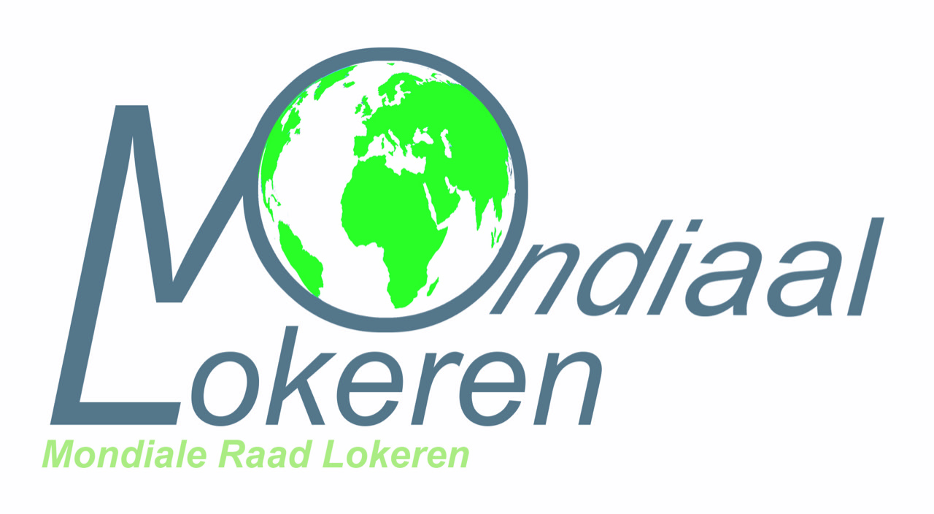

Verslagformulier i.v.m. subsidiëring van activiteiten met betrekking tot mondiale vorming voor Lokerse secundaire scholen

Datum indienen:
- Gegevens school
Algemeen:
naam school
straat en nr.
postcode, gemeente
telefoonnummer
rekeningnummer | BE |  |  | = |  |  |  |  |  | = |  |  |  |  | =

Directie:
naam
voornaam
telefoonnummer
e-mailadres

Coördinerende leerkracht:
naam
voornaam
telefoonnummer
e-mailadres

- Doelgroep en aantal deelnemende leerlingen

Onderwijstype:
Deelnemende klassen:
Totaal aantal deelnemende leerlingen:
Datum(a) v/d activiteit(en): ……. /….. /……………………………………………………………………………
Locatie v/d activiteit(en)
- Inhoudelijk verslag van het project

Welke workshops/middelen hebben jullie gebruikt? (Al of niet door externen.)

Hoe verliepen de voorbereidende activiteiten? De nabesprekingen?

Welke impact/bewustwording heeft het project gehad bij de leerlingen? Enkele reacties

Lijst met foto’s, linken, filmpjes of ander materiaal van het project (toevoegen in bijlage)

Over welke punten van de eigen aanpak zijn jullie tevreden? Welke zijn de aandachtspunten?

Waarin kunnen we vanuit de Mondiale Raad jullie meer/beter ondersteunen?

- Financieel verslag

Inkomsten
Naam van het project | Bedrag:
 | Totaal:

Uitgaven
Naam van het project | Bedrag:
 | Totaal:
 | Saldo:

Verslag terugbezorgen aan:

Mondiale Raad Lokeren
t.a.v. Bob Van Lancker of Dienst Diversiteit en Participatie
bobvl1955@gmail.com diversiteitenparticipatie@lokeren.be

